3-5
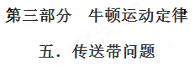
一．选择题
1. 如图所示，光滑斜面与倾斜传送带在同一个平面内，传送带以速度v₀逆时针匀速转动，现有一滑块体从斜面上静止释放，若物体与传送带间的动摩擦因数恒定，规定沿斜面向下的速度方向的正方向，则物体在传送带上滑动时的速度随时间变化的图线可能是
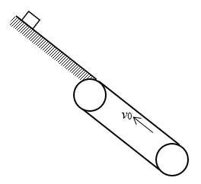
A. 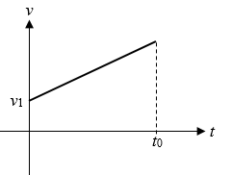 B. 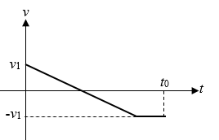
C. 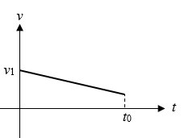 D. 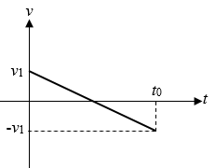
【参考答案】ACD
【名师解析】物体在传送带上受到重力、传送带的支持力和摩擦力，合力是重力沿斜面的分力和摩擦力的合力，若传送带的对滑块的摩擦力小于重力沿斜面的分力，则滑块一直做加速运动， 故A正确；若传送带的对滑块的摩擦力大于重力沿斜面的分力，所以物体先做匀减速直线运动．若物体的速度足够大，传送带足够短，则物体在速度减小到0前，物体的位移大于传送带的长度，则物体一直做匀减速运动．故C正确；若物体的速度比较小，在物体的速度减小到0时，物体的位移仍小于传送带的长度，则物体的速度等于0时，仍然在传送带上．由于传送带向沿斜面向上运动，物体在传送带上受到向沿斜面向上的摩擦力，将向做沿斜面向上做加速运动，由运动的对称性可知，若传送带的速度足够大，则物体返回出发点的速度大小仍然等于v₁．故D正确，B错误。
2.(2016年全国普通高考重庆适应性测试（第三次）理科综合试题)如图所示，足够长的传送带与水平面夹角为θ，在传送带上某位置轻轻放置一小木块，小木块与传送带间动摩擦因素为μ，小木块速度随时间变化关系如图所示，v₀、t₀已知，则
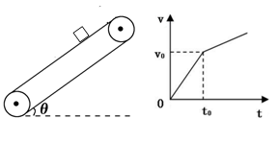
A．传送带一定逆时针转动
B．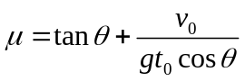
C．传送带的速度大于v₀
D．t₀后滑块的加速度为2 gsinθ-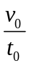
【参考答案】AD
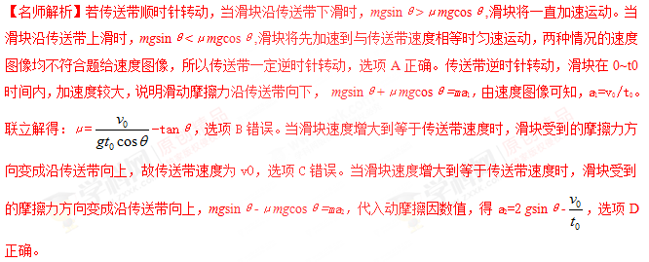
考点：考查牛顿第二定律、匀变速直线运动.
【名师点睛】本题的关键1、物体的速度与传送带的速度相等时物体会继续加速下滑．2、小木块两段的加速度不一样大．
3． (2016河北名校调研)三角形传送带以1 m/s的速度逆时针匀速转动，两边的传送带长都是2 m且与水平方向的夹角均为37°.现有两个小物块A、B从传送带顶端都以1 m/s的初速度沿传送带下滑，物块与传送带间的动摩擦因数都是0.5，(g取10 m/s²，sin 37°＝0.6，cos 37°＝0.8)下列说法正确的是( )
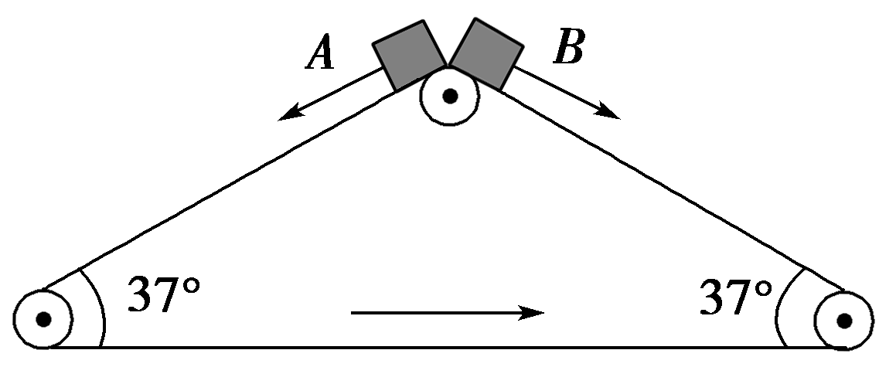
A．物块A先到达传送带底端
B．物块A、B同时到达传送带底端
C．传送带对物块A、B均做负功
D．物块A、B在传送带上的划痕长度之比为1∶3
【参考答案】BCD
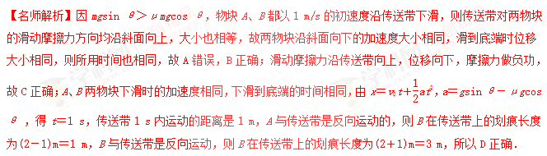
4.如图所示，足够长的传送带与水平面夹角为θ，以速度v₀逆时针匀速转动，在传送带的上端轻轻放置一个质量为m的小木块，小木块与传送带间的动摩擦因数μ＜tan θ，则图中能客观地反映小木块的速度随时间变化关系的是( )
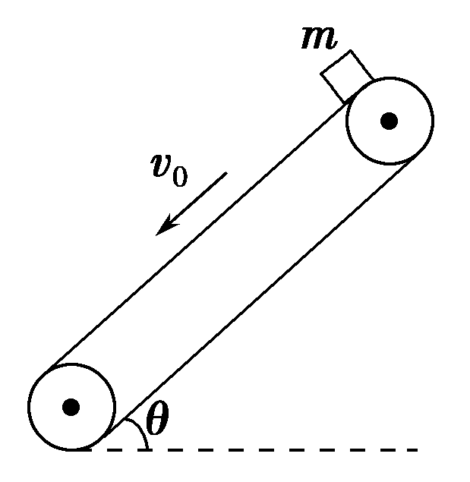
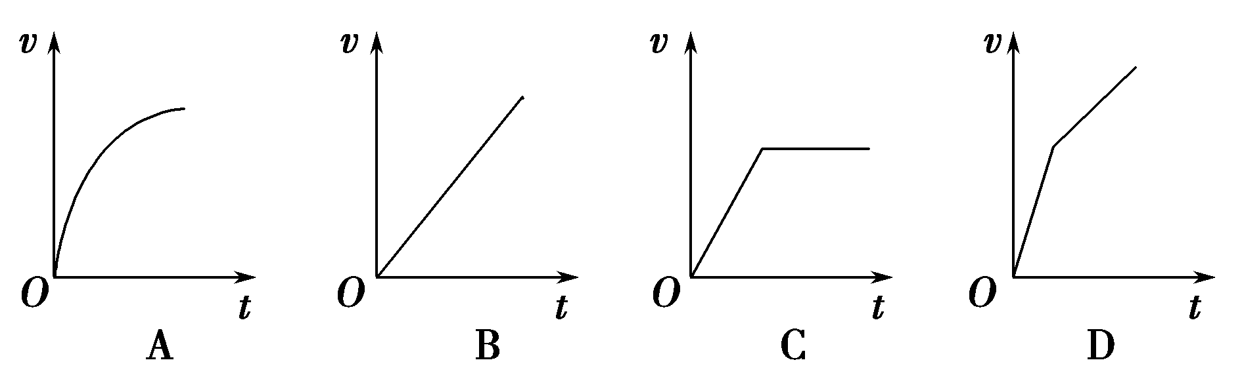
【参考答案】D
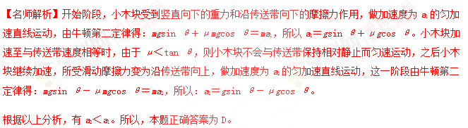
5.如图所示，某粮库使用电动传输机向粮垛上输送麻袋包，现将一麻袋包放置在倾斜的传送带上，与传送带一起向上匀速运动，其间突遇故障，传送带减速直至停止。若上述匀速和减速过程中，麻袋包与传送带始终保持相对静止，下列说法正确的是( )
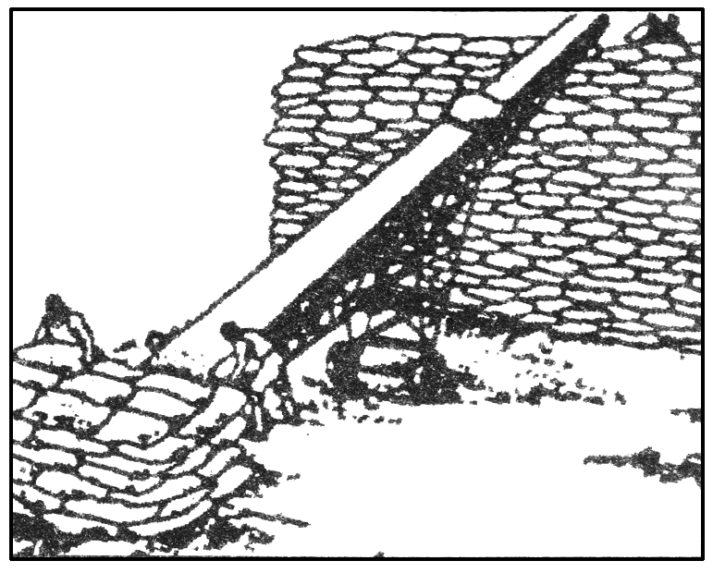
A.匀速运动时，麻袋包只受重力与支持力作用
B.匀速运动时，麻袋包受到的摩擦力一定沿传送带向上
C.减速运动时，麻袋包受到的摩擦力一定沿传送带向下
D.减速运动时，麻袋包受到的摩擦力一定沿传送带向上
【参考答案】B
【名师解析】传送带匀速运动时，麻袋包受力平衡，麻袋包除受重力、垂直斜面向上的支持力外，还要受沿斜面向上的静摩擦力的作用，选项A错误，B正确；传送带向上减速运动时，麻袋包的加速度沿斜面向下，受到的摩擦力可能沿传送带向上、沿传送带向下或为零，选项C、D错误。
6.如图所示，质量为m的物体用细绳拴住放在水平粗糙的传送带上，物体与传送带间的动摩擦因数为μ，当
传送带分别以v₁、v₂的速度做逆时针运动时(v₁＜v₂)，绳中的拉力分别为F₁、F₂，则下列说法正确的是( )
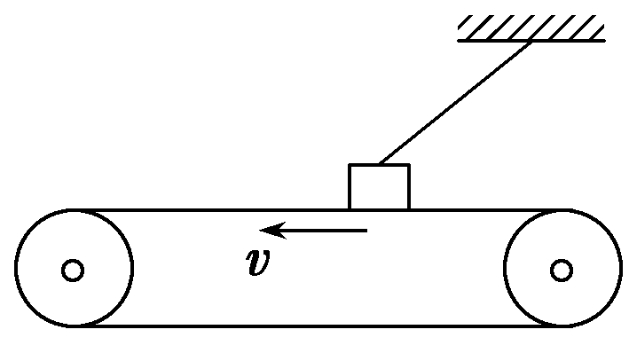
A.物体受到的摩擦力F_{f1}＜F_{f2}
B.物体所受摩擦力方向向右
C.F₁＝F₂
D.传送带速度足够大时，物体受到的摩擦力可为0
【参考答案】C
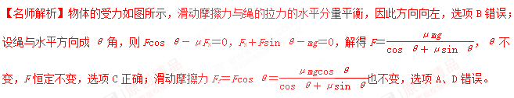
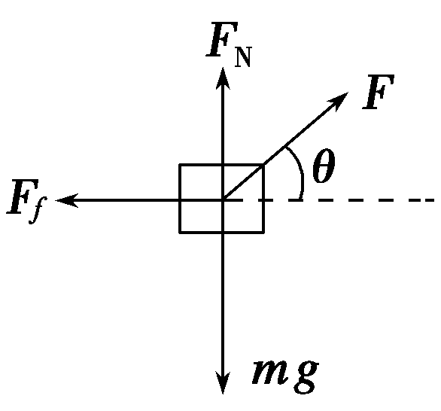
7.(多选)(2016·广东中山模拟)如图4甲所示的水平传送带AB逆时针匀速转动，一物块沿曲面从一定高度处由静止开始下滑，以某一初速度从传送带左端滑上，在传送带上由速度传感器记录下物块速度随时间的变化关系如图乙所示(图中取向左为正方向，以物块刚滑上传送带时为计时起点)。已知传送带的速度保持不变，重力加速度g取10 m/s²。关于物块与传送带间的动摩擦因数μ及物块在传送带上运动第一次回到传送带左端的时间t，下列计算结果正确的是( )
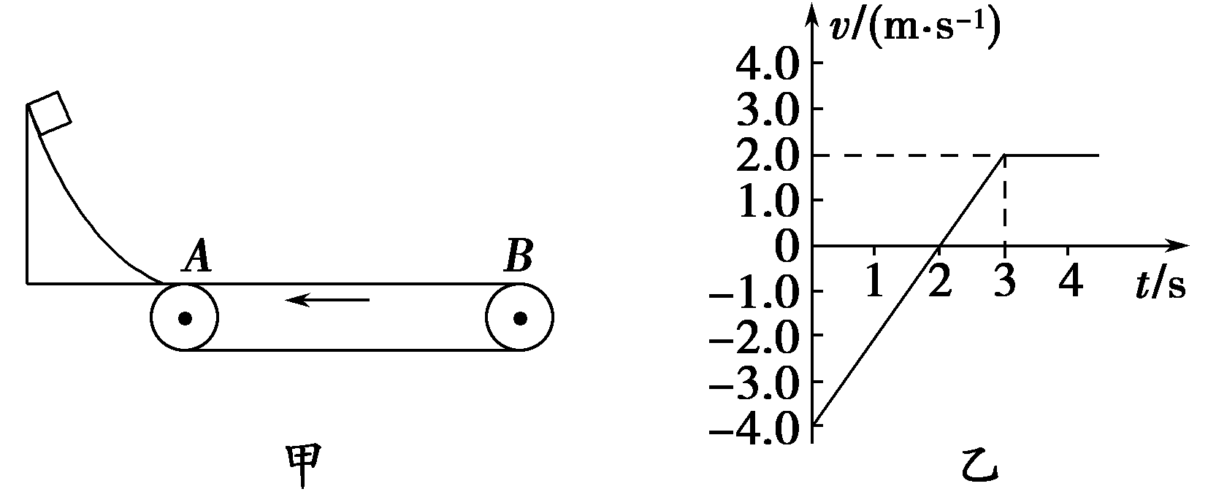[来源:学&科&网Z&X&X&K]
A.μ＝0.4 B.μ＝0.2
C.t＝4.5 s D.t＝3 s
【参考答案】BC
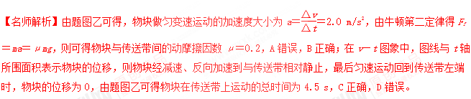
8.(多选)如图所示，传送带的水平部分长为L，运动速率恒为v，在其左端无初速放上木块，若木块与传送带间的动摩擦因数为μ，则木块从左到右的运动时间可能是( )
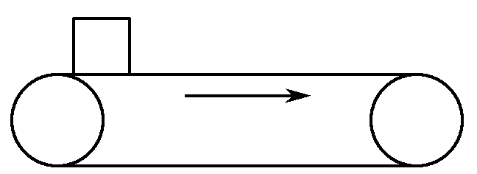
A.＋ B.
C. D.
【参考答案】ACD
【名师解析】若木块一直匀加速，则有L＝μgt²，得t＝；若到达传送带另一端时，速度恰好等于v，则有L＝v t＝t，得t＝；若木块先匀加速经历时间t₁，位移为x，再匀速经历时间t₂，位移为L－x，则有v＝μgt₁，2μgx＝v²，vt₂＝(L－x)，从而得t＝t₁＋t₂＝＋。故选项A、C、D正确。
二．计算题
1．（2018郑州二模）如图所示，传送带水平部分的长度l=4.5m，在电动机带动下匀速运行。质量M=0.49kg的木块(可视为质点)静止在传送带左端的光滑平台上。质量为m=10g的子弹以v=50m/s的速度水平向右打入木块并留在其中，之后木块滑到传送带上，最后从右轮轴正上方的P点离开传送带做平抛运动，正好落入车厢中心点Q。已知木块与传送带间的动摩擦因数p=0.5，P点与车底板间的竖直高度H=1.8m，与车厢底板中心点Q的水平距离x=1.2m，取g=10m/s²，求：
(1)木块从传送带左端到达右端的时间；
(2)由于传送木块，电动机多消耗的电能
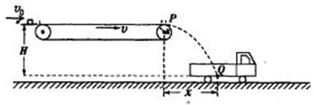
如图所示，传送带水平部分的长度l=4.5m，在电动机带动下匀速运行，
【名师解析】
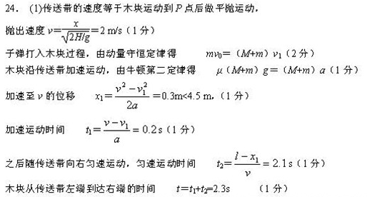
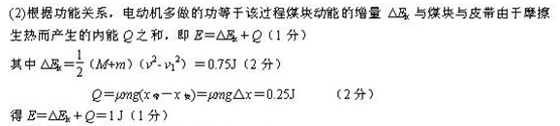
2.（13分）（2016湖南十三校联考）如图所示，有一条沿顺时针方向匀速传送的传送带，恒定速度v＝4 m/s，传送带与水平面的夹角θ＝37°，现将质量m=1kg的小物块轻放在其底端(小物块可视作质点)，与此同时，给小物块沿传送带方向向上的恒力F＝8N，经过一段时间，小物块上到了离地面高为＝2.4 m的平台上。已知物块与传送带之间的动摩擦因数μ＝0.5，（g取10 m/s²， sin37°＝0.6，cos37°＝0.8）.问：
（1）物块从传送带底端运动到平台上所用的时间？
（2）若在物块与传送带达到相同速度时，立即撤去恒力F，计算小物块还需经过多少时间离开传送带以及离开时的速度？

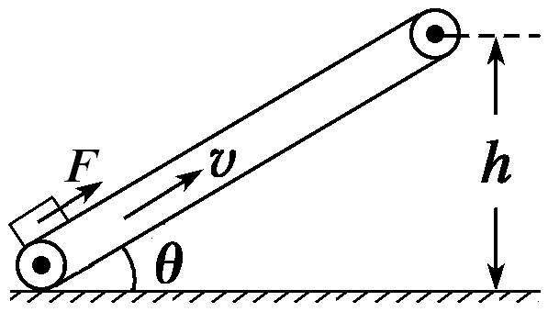
【参考答案】（1）1.33s （2）0.85s
【命题立意】本题旨在考查牛顿第二定律、匀变速运动、摩擦力
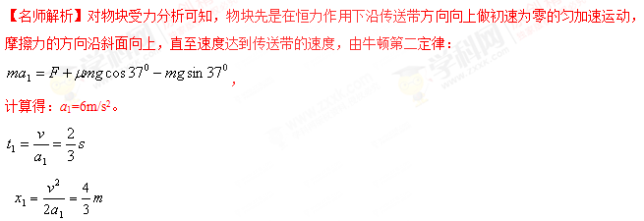
物块达到与传送带同速后，物体未到顶端，物块受的摩擦力的方向改变，对物块受力分析发现，，因为F=8N而下滑力和最大摩擦力之和为10N。故不能相对斜面向上加速。故得：a₂=0
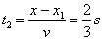
得t=t₁+t₂=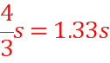
（2）若达到速度相等后撤力F，对物块受力分析，因为，故减速上行
，
得：a₃=2m/s²。
物块还需t′离开传送带，离开时的速度为，则：
，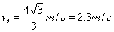
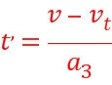=0.85s
【举一反三】（1）如果传送带是浅色的，而物体是一炭块，这一过程中，传送带上留下的有色痕迹有多长？
3.如图所示，绷紧的传送带与水平面的夹角θ＝30°，皮带在电动机的带动下，始终保持v₀＝2 m/s的速率运行。现把一质量为m＝10 kg的工件(可视为质点)轻轻放在皮带的底端，经时间1.9 s，工件被传送到h＝1.5 m的高处，取g＝10 m/s²。求：
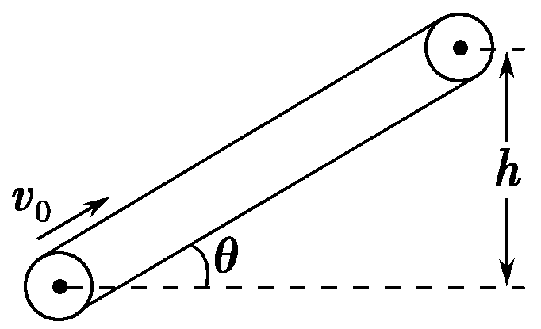
(1)工件与皮带间的动摩擦因数；
(2)工件相对传送带运动的位移。
【名师解析】(1)由题意得，皮带长为：L＝＝3 m。工件速度达到v₀之前，从静止开始做匀加速运动，设匀加速运动的时间为t₁，位移为x₁，有：x₁＝vt₁＝t_{1[来源:学科网]}
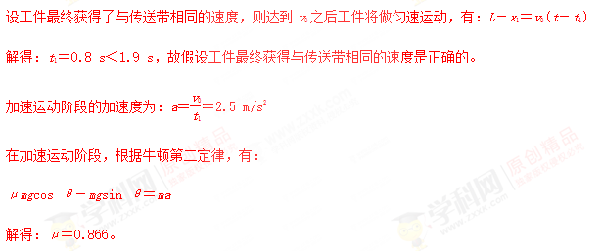
(2)在时间t₁内，传送带运动的位移为：x＝v₀t₁＝1.6 m
工件运动的位移为：x₁＝vt₁＝t₁＝0.8 m
所以工件相对传送带运动的位移为：Δx＝x－x₁＝0.8 m。
答案 (1)0.866 (2)0.8 m
4.（湖北省黄冈市黄冈中学2016届高三5月第一次模拟考试理科综合物理试题）（13分）质量为m=20kg的物体在大小恒定的水平外力作用下，冲上一足够长从右向左以恒定速度v₀= -10 m/s传送物体的水平传送带，从物体开始冲上传送带计时，物体的速度—时间图象如图所示，已知0～2.0s内水平外力与物体运动方向相反，2.0～4.0s内水平外力与物体运动方向相反，g取10m/s²。求：
（1）物体与传送带间的动摩擦因数；
（2）0～4.0s内物体与传送带间的摩擦热Q.
右
v₀= -10 m/s
左
v
v/m•s⁻¹
2
4
-2
10
O
t/s
【参考答案】(1) μ=0.3 (2) 2880J
【名师解析】设水平外力大小为F，由图象可知，0~2.0s内物体做匀减速直线运动，加速度大小a₁=5m/s²。
由牛顿第二定律，F+f=ma₁，
2~4s内物体做匀加速直线运动，加速度大小a₂=1m/s²。[来源:学科网]
由牛顿第二定律， f- F=ma₂，
联立解得：f=60N。
又f=μmg，解得：μ=0.3.
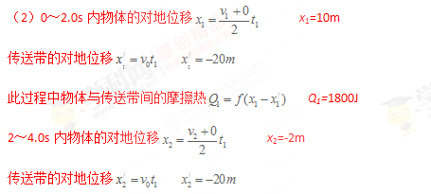
此过程中物体与传送带间的摩擦热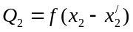 Q₂=1080J
0～4.0s内物体与传送带间的摩擦热Q= Q₁+Q₂=2880J
考点：牛顿第二定律的综合应用
【名师点睛】此题是关于牛顿第二定律的综合应用问题；解题时主要是要搞清物体运动的物理过程，分析其受力情况；善于从给出的v-t图线中获取物体的运动信息；注意摩擦生热等于摩擦力与相对位移的乘积.
5．如图所示，水平传送带两端相距x＝8 m，工件与传送带间的动摩擦因数μ＝0.6，工件滑上A端时速度v_{A}＝10 m/s，设工件到达B端时的速度为v_{B}。(取g＝10 m/s²)
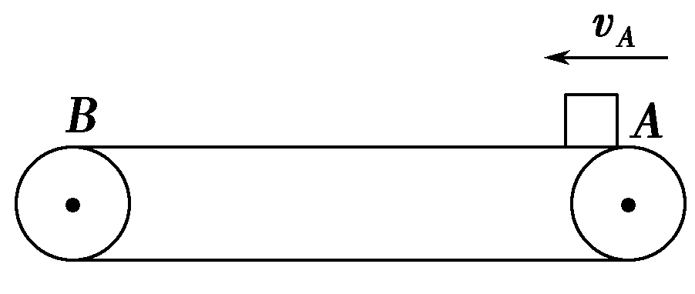
(1)若传送带静止不动，求v_{B}；[来源:学#科#网Z#X#X#K]
(2)若传送带顺时针转动，工件还能到达B端吗？若不能，说明理由；若能，求到达B点的速度v_{B}；
(3)若传送带以v＝13 m/s逆时针匀速转动，求v_{B}及工件由A到B所用的时间。
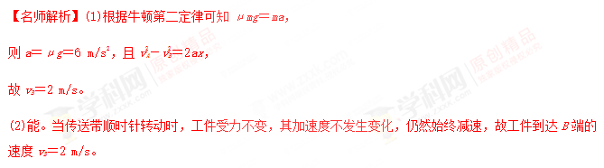(3)物体速度达到13 m/s时所用时间为t₁＝＝0.5 s，运动的位移为x₁＝v_{A}t₁＋at＝5.75 m＜8 m，则工件在到达B端前速度就达到了13 m/s，此后工件与传送带相对静止，因此物体先加速后匀速运动。匀速运动的位移x₂＝x－x₁＝2.25 m，t₂＝≈0.17 s，t＝t₁＋t₂＝0.67 s。
答案 (1)2 m/s (2)能，2 m/s (3)13 m/s 0.67 s
6.如图所示，与水平面成θ＝30°的传送带正以v＝3 m/s的速度匀速运行，A、B两端相距l＝13.5 m。现每隔1 s把质量m＝1 kg的工件(视为质点)轻放在传送带上，工件在传送带的带动下向上运动，工件与传送带间的动摩擦因数μ＝，取g＝10 m/s²，结果保留两位有效数字。求：
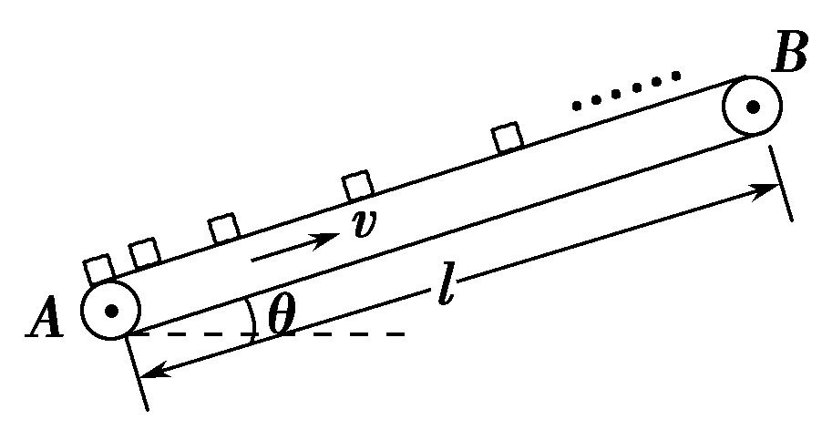
(1)相邻工件间的最小距离和最大距离；
(2)满载与空载相比，传送带需要增加多大的牵引力？
【名师解析】
(1)设工件在传送带加速运动时的加速度为a，则μmgcos θ－mgsin θ＝ma
代入数据解得a＝1.0 m/s²
刚放上下一个工件时，该工件离前一个工件的距离最小，且最小距离d_{min}＝at²
解得d_{min}＝0.50 m
当工件匀速运动时两相邻工件相距最远，则d_{max}＝vt＝3.0 m。
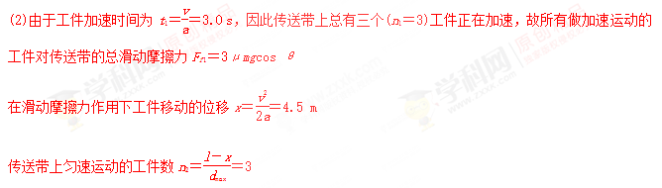
当工件与传送带相对静止后，每个工件受到的静摩擦力F_{f0}＝mgsin θ，所有做匀速运动的工件对传送带的总静摩擦力F_{f2}＝n₂F_{f0}
与空载相比，传送带需增大的牵引力
F＝F_{f1}＋F_{f2}
联立解得F＝33 N。
答案 (1)0.50 m 3.0 m (2)33 N
7.（江西省重点中学协作体2016届高三第二次联考理科综合物理试题）（12分）如图所示，AB为水平皮带传送装置的两端，物体与皮带的动摩擦因数为0.2，在A端质量为m=1kg的物体以v=5m/s的速度滑上皮带，皮带立即以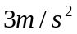的加速度从静止开始向右匀加速运动，物块经3s到达B点。
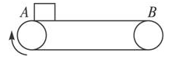
求：（1）AB的距离；
（2）物块与皮带摩擦产生的热量为多少？
【参考答案】（1）14m（2）9J
【名师解析】
(1)物体与皮带速度相等时有： 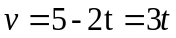得：
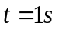 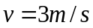 [来源:Z.xx.k.Com]
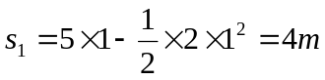
此后2s，物体向右加速，但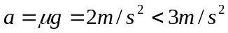所以物体与皮带仍然有相对运动
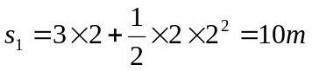
AB距离：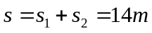
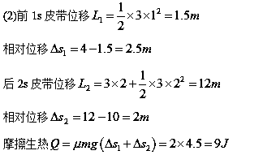
考点：牛顿第二定律的综合应用
【名师点睛】此题是典型的牛顿第二定律的应用习题；关键是搞清物体在传送带上运动的过程，分阶段研究物体的运动情况；同时知道摩擦生热等于摩擦力与相对位移的乘积.

